TUẦN 27

Ngày soạn: ...........................................................

Ngày giảng: .........................................................
Buổi sáng
Toán

Tiết 131 : CÁC SỐ CÓ NĂM CHỮ SỐ
I. MỤC TIÊU:
- Học sinh nắm được các hàng chục nghìn, nghìn, trăm, chục, đơn vị.
- Biết đọc viết các số có năm chữ số trong trường hợp đơn giản (không có chữ số 0 ở giữa).
- Giáo dục HS thích học toán.
II. CHUẨN BỊ
- Các tấm bìa mỗi tấm có ghi số: 10 000, 1000, 100.
III. CÁC HOẠT ĐỘNG DẠY HỌC:
Hoạt động của giáo viên | Hoạt động của học sinh
1. Kiểm tra bài cũ : 5p  - Nhận xét, trả bài kiểm tra.  2. Bài mới: 30p  a. Giới thiệu bài:  b. Ôn tập về các số trong phạm vi 10000  - Giáo viên ghi bảng số: 2316  + Số 2316 gồm mấy nghìn, mấy trăm, mấy chục và mấy đơn vị ?  - Tương tự với số 1000.  * Viết và đọc số có 5 chữ số.  - Viết số 10 000 lên bảng.  - Gọi HS đọc số.  - Muời nghìn còn gọi là một chục nghìn.  + Vậy 10 000 gồm mấy chục nghìn, mấy nghìn, mấy trăm, mấy chục và mấy đơn vị ?  - Treo bảng có gắn các số.  + Có bao nhiêu chục nghìn?  + Có bao nhiêu nghìn ?  + Có bao nhiêu trăm ?  + Có bao nhiêu chục ?  + Có bao nhiêu đơn vị ?  Gọi 1HS lên điền số vào ô trống trên bảng.  - Hướng dẫn cách viết và đọc số:  + Viết từ trái sang phải.  + Đọc là "Bốn mươi hai nghìn ba trăm mười sáu.  - Gọi nhiều HS đọc lại số.  - Cho HS luyện đọc các cặp số: 5327 và 45327 ; 8735 và 28735 ; 7311 và 67311  - Cho HS luyện đọc các số:  32741 ; 83253 ; 65711 ; 87721 ; 19995  c. Luyện tập:  Bài 1:  - Gọi 1 em nêu yêu cầu bài tập.  - Treo bảng đã kẻ sẵn như sách giáo khoa.  - Yêu cầu HS lên điền vào bảng  - Nêu lại cách đọc số vừa tìm được.  - Yêu cầu thực hiện vào vở.  Bài 2: :  - Gọi 1 em nêu yêu cầu bài tập.  - YC làm bài vào vở  - Giáo viên nhận xét đánh giá.  Bài 3:  - Ghi lần lượt từng số lên bảng  - Gọi HS đọc số.  - Nhận xét sửa sai cho HS.  Bài 4: Dành cho HS có năng lực  - Nêu YC  - Làm bài vào vở  - Mời một em lên điền số thích hợp vào ô trống để có dãy số rồi đọc lại.  - Giáo viên nhận xét đánh giá.  3. Củng cố - dặn dò:3p  - Nhận xét tiết học.  - Dặn HS về luyện đọc các bài tập đọc đã học. | - Theo dõi để rút kinh nghiệm.  - Lớp theo dõi giới thiệu bài.  + Số 2316 gồm 2 nghìn, 3 trăm, 1 chục và 6 đơn vị.  - Đọc: Mười nghìn.  + 10 000 gồm có 1 chục nghìn, 0 nghìn, 0 trăm 0 chục và 0 đơn vị.  - Cả lớp quan sát và trả lời:  + 4 chục nghìn  + 2 nghìn  + 3 trăm  + 1 chục  + 6 đơn vị  - 1 em lên bảng điền số.  - 1 em lên bảng viết số: 42316  - HS lắng nghe  - Nhiều em đọc số.  - Một em nêu yêu cầu bài tập  - Lần lượt từng em lên bảng điền số thích hợp.  - Nêu cách lại cách đọc số vừa tìm được.  - Cả lớp thực hiện làm vào vở.  - Một em nêu yêu cầu bài tập.  - Cả lớp tự làm bài.  - 1 em lên bảng làm bài, lớp nhận xét bổ sung.  - Một em nêu yêu cầu bài tập  - Lần lượt từng em đọc số trên bảng.  - Cả lớp làm vào vở.  - Một học sinh lên bảng điền cả lớp bổ sung.  + 60 000, 70 000, 80 000, 90 000  + 23000, 24 000, 25 000, 26 000, 27000  - HS lắng nghe  - HS lắng nghe
  Chục  Nghìn | Nghìn | Trăm | Chục | Đ.Vị
  10000  10000  10000  10000 | 100  100 | 100  100  100 | 10 | 1  1  1  1  1  1
*************************************************
Tập đọc

TIẾT 53: ÔN TẬP GIỮA HỌC KÌ II (TIẾT 1)
I. MỤC TIÊU:
- Đọc đúng, rõ ràng, rành mạch đoạn văn, bài văn đã học(tốc độ đọc khoảng 65 tiếng /1 phút), trả lời được 1 CH về nội dung đọc.
- Kể lại được từng đoạn câu chuyện Quả táo theo tranh SGK ,biết dùng phép nhân hoá để lời kể thêm sinh động.
- Yêu thích môn TV
II. CHUẨN BỊ:
- Phiếu viết tên từng bài tập đọc từ tuần 19 - 26.
- Tranh minh hoạ.
III. CAC HOẠT ĐỘNG DẠY HỌC:

Hoạt động của giáo viên | Hoạt động của học sinh
1. Giới thiệu bài :3p  - HD học sinh luyện đọc thêm bài: Bộ đơi về làng (tuần19), bài Trên đường mòn Hồ Chí Minh(T20)  2. Kiểm tra tập đọc: 20p  - Kiểm tra số học sinh cả lớp.  - Yêu cầu lần lượt từng em lên bốc thăm để chọn bài đọc.  - Nhận xét .  3. Bài tập 2:10p  - Yêu cầu học sinh kể chuyện "Quả táo" theo tranh, dùng phép nhân hóa để lời kể được sinh động.  - Gọi HS nêu yêu cầu đề bài, cả lớp theo dõi.  - Yêu cầu học sinh trao đổi theo cặp quan sát tranh và kể theo nội dung tranh.  - Gọi học sinh nối tiếp nhau thi kể theo tranh.  - Gọi hai em kể lại toàn câu chuyện.  - Theo dõi nhận xét đánh giá và bình chọn.  4. Củng cố - dặn dò : 5p  - Nhận xét đánh giá tiết học.  - Về nhà tiếp tục đọc lại các bài tập đọc đã học từ tuần 19 - 26 để tiết sau tiếp tục kiểm tra. | - Lớp theo dõi để nắm về yêu cầu của tiết học.  - Học sinh luyện đọc  - Lần lượt từng em lên bốc thăm chọn bài chuẩn bị kiểm tra.  - Đọc và trả lời câu hỏi theo chỉ định trong phiếu.  * HS có nằng lực đọc tương đối lưu loát (tốc độ đọc khoảng trên 65 tiếng /1 phút), kể được toàn bộ câu chuyện.  - HS lắng nghe  -1 Học sinh đọc yêu cầu bài tập 2.  - Từng cặp hai em ngồi quay mặt vào nhau trao đổi kể chuyện theo tranh có sử dụng phép nhân hóa.  - 5 - 6 em nối tiếp nhau kể theo 6 bức tranh.  - Hai em lên kể lại toàn bộ câu chuyện.  - Cả lớp theo dõi, bình chọn bạn kể hấp dẫn nhất.  - HS lắng nghe và ghi nhớ
*************************************************
Kể chuyện (27)

ÔN TẬP GIỮA HỌC KÌ II (TIẾT 2)
I. MỤC TIÊU:
- Mức độ , yêu cầu vể kỹ năng đọc như ở tiết 1.
- Nhận biết được phép nhân hoá, các cách nhân hoá (BT2a)
- Yêu thích môn học
II. CHUẨN BỊ:
- Phiếu viết tên từng bài tập đọc từ tuần 19 - 26.
III. CÁC HOẠT ĐỘNG DẠY HỌC:

Hoạt động của giáo viên | Hoạt động của học sinh
1.Giới thiệu bài :3p  2.HD học sinh luyện đọc thêm bài:5p  Bộ đội về làng (tuần19),bài Trên đường mòn Hồ Chí Minh(T20)  3. Kiểm tra tập đọc: 15p  - Kiểm tra số học sinh trong lớp.  - Hình thức kiểm tra: Thực hiện như tiết 1.  4. Bài tập 2:10p  - Đọc bài thơ Em Thương.  - Gọi 2 HS đọc lại.  - Gọi 1HS đọc các câu hỏi a, b, c trong SGK.  - Yêu cầu cả lớp trao đổi theo cặp.  - Mời đại diện các cặp nêu lên các sự vật được nhân hóa.  - Nhận xét chốt lại lời giải đúng.  - Yêu cầu HS viết bài vào vở .  5. Củng cố - dặn dò :3p  - Nhận xét đánh giá tiết học. | - Lớp theo dõi để nắm về yêu cầu của tiết học.  - Học sinh luyện đọc  - Lần lượt từng em lên bốc thăm chọn bài chuẩn bị kiểm tra.  - Lên bảng đọc và trả lời câu hỏi theo chỉ định trong phiếu.  - Lớp lắng nghe và theo dõi bạn đọc.  - 1 em đọc thành tiếng, cả lớp đọc thầm bài thơ "Em Thương”  - HS đọc  - 1 em đọc các câu hỏi trong SGK.  - Lớp trao đổi theo cặp.  - Đại diện các nhóm trình bày kết quả trước lớp.  - Cả lớp nhận xét, bổ sung.  + Các sự vật nhân hóa là:  a/ Làn gió: mồ côi, tìm, ngồi.  Sợi nắng: gầy, run run, ngã..  b/ Làn gió: giống một bạn nhỏ mồ côi.  - HS lắng nghe
************************************************
Đạo đức
Tiết 27 : TÔN TRỌNG THƯ TỪ, TÀI SẢN CỦA NGƯỜI KHÁC (TIẾT 2)

I. MỤC TIÊU:
- Nêu được một vài biểu hiện về tôn trọng thư từ tài sản của người khác.
- Biết không được xâm phạm thư từ tài sản của người khác.
- Thực hiện tôn trọng thư từ, nhật ký ,sách vở, đồ dùng của bạn bè và mọi người.
* GDKNS: Kỹ năng tự trọng, làm chủ bản thân, kiên định , ra quyết định.
II. CHUẨN BỊ: :
- Cặp sách, quyển truyện tranh, lá thư để HS chơi đóng vai.
III. CÁC HOẠT ĐỘNG DẠY HỌC:
Hoạt động của giáo viên | Hoạt động của học sinh
1.Kiểm tra bài cũ:5p  - GV gọi HS nêu một số biểu hiệnvề tôn trọng thư từ tài sản của người khác.  -Vì sao không được xâm phạm thư từ tài sản của người khác?  - GV nhận xét, đánh giá.  2.Bài mới: 28p  *Giới thiệu bài: GV nêu mục tiêu và yêu cầu của bài.  Hoạt động 1: Nhận xét hành vi.  - Chia lớp thành các cặp để thảo luận.  - Phát phiếu học tập cho các cặp.  - Nêu ra 4 hành vi trong phiếu.  - Yêu cầu các cặp thảo luận tìm xem hành vi nào đúng và hành vi nào sai rồi điền vào ô trống trước các hành vi.  - Mời đại diện các cặp lên trình bày trước lớp.  - Giáo viên kết luận theo sách giáo viên.  Hoạt động 2: Thảo luận nhóm :  - Giáo viên chia nhóm.  - Phát phiếu học tập cho các nhóm và yêu cầu các nhóm thảo luận để nêu về cách điền đúng các từ: bí mật, pháp luật, của riêng, sai trái vào chỗ trống sao cho thích hợp ( câu a ) và xếp các cụm từ vào hai cột thích hợp những việc nên và không nên làm (BT4)  - Yêu cầu các nhóm trao đổi thảo luận.  - Mời đại diện các nhóm lên trình bày trước lớp.  - Giáo viên kết luận.  Hoạt động 3: Liên hệ thực tế. :  - Yêu cầu HS trả lời các câu hỏi:  + Em đã biết tôn trọng thư từ, tài sản gì của ai ?  + Việc đó xảy ra như thế nào ?  - Giáo viên kết luận.  3. Củng cố, dặn dò :3p  - Nhận xét đánh giá tiết học.  - Về nhà cần thực hiện theo đúng bài học.  - Gọi HS đọc phần ghi nhớ | - 2 HS trả lời câu hỏi.  - HS lớp nhận xét, bổ sung.  - HS lắng nghe.  - Chia thành các nhóm  - Nhận phiếu  - Lắng nghe giáo viên nêu các hành vi thông qua phiếu học tập.  - Trao đổi thảo luận tìm ra những hành vi đúng và hành vi sai.(KNS)  - Lần lượt các cặp cử các đại diện của mình lên báo cáo kết quả trước lớp.  - Cả lớp nhận xét bổ sung.  - Nhận phiếu  - Trao đổi thảo luận trong nhóm để hoàn thành bài tập trong phiếu.  - lần lượt các nhóm cử đại diện của mình lên trình bày trước lớp.  - Lớp lắng nghe nhận xét và bổ sung và bình chọn nhóm xếp đúng nhất.  - HS tự kể về việc làm của mình.  - HS lắng nghe  - Về nhà học thuộc bài và áp dụng bài học vào cuộc sống hàng ngày.
*****************************
Thủ công
TIẾT 27: LÀM LỌ HOA GẮN TƯỜNG (TIẾT 2)

I. MỤC TIÊU:
1. Kiến thức: Biết cách làm được lọ hoa gắn tường.
2. Kĩ năng: Làm được lọ hoa gắn tường. Các nếp gấp tương đối đều, thẳng, phẳng. Lọ hoa tương đối cân đối.
3. Thái độ: Yêu thích môn học; rèn tính sáng tạo, tích cực và hợp tác.
* Riêng với học sinh khéo tay, làm được lọ hoa gắn tường. Các nếp gấp đều, thẳng, phẳng. Lọ hoa cân đối. Có thể trang trí lọ hoa đẹp.

II. CHUẨN BỊ:
1. Giáo viên: Các hình minh hoạ các bước tiến hành mẫu.
2. Học sinh: Đồ dùng học tập.
III. CÁC HOẠT ĐỘNG DẠY - HỌC CHỦ YẾU:
HOẠT ĐỘNG CỦA GIÁO VIÊN | HOẠT ĐỘNG CỦA HỌC SINH
1. Ổn định lớp: 3p  2. Kiểm tra bài cũ : 3p  - GV kiểm tra ĐDHT .  3. Bài mới : 25p  3.1. Giới thiệu bài : Tiết Thủ công hôm nay các em sẽ thực hành Làm lọ hoa gắn tường ( tt)  3.2. Các hoạt động:  a. Hoạt động 1: Thực hành (18 phút)  - Giáo viên yêu cầu học sinh nhắc lại các bước làm lọ hoa gắn tường bằng cách gấp giấy.  - Giáo viên nhận xét và sử dụng tranh quy trình làm lọ hoa để hệ thống lại các bước làm lọ hoa gắn tường.  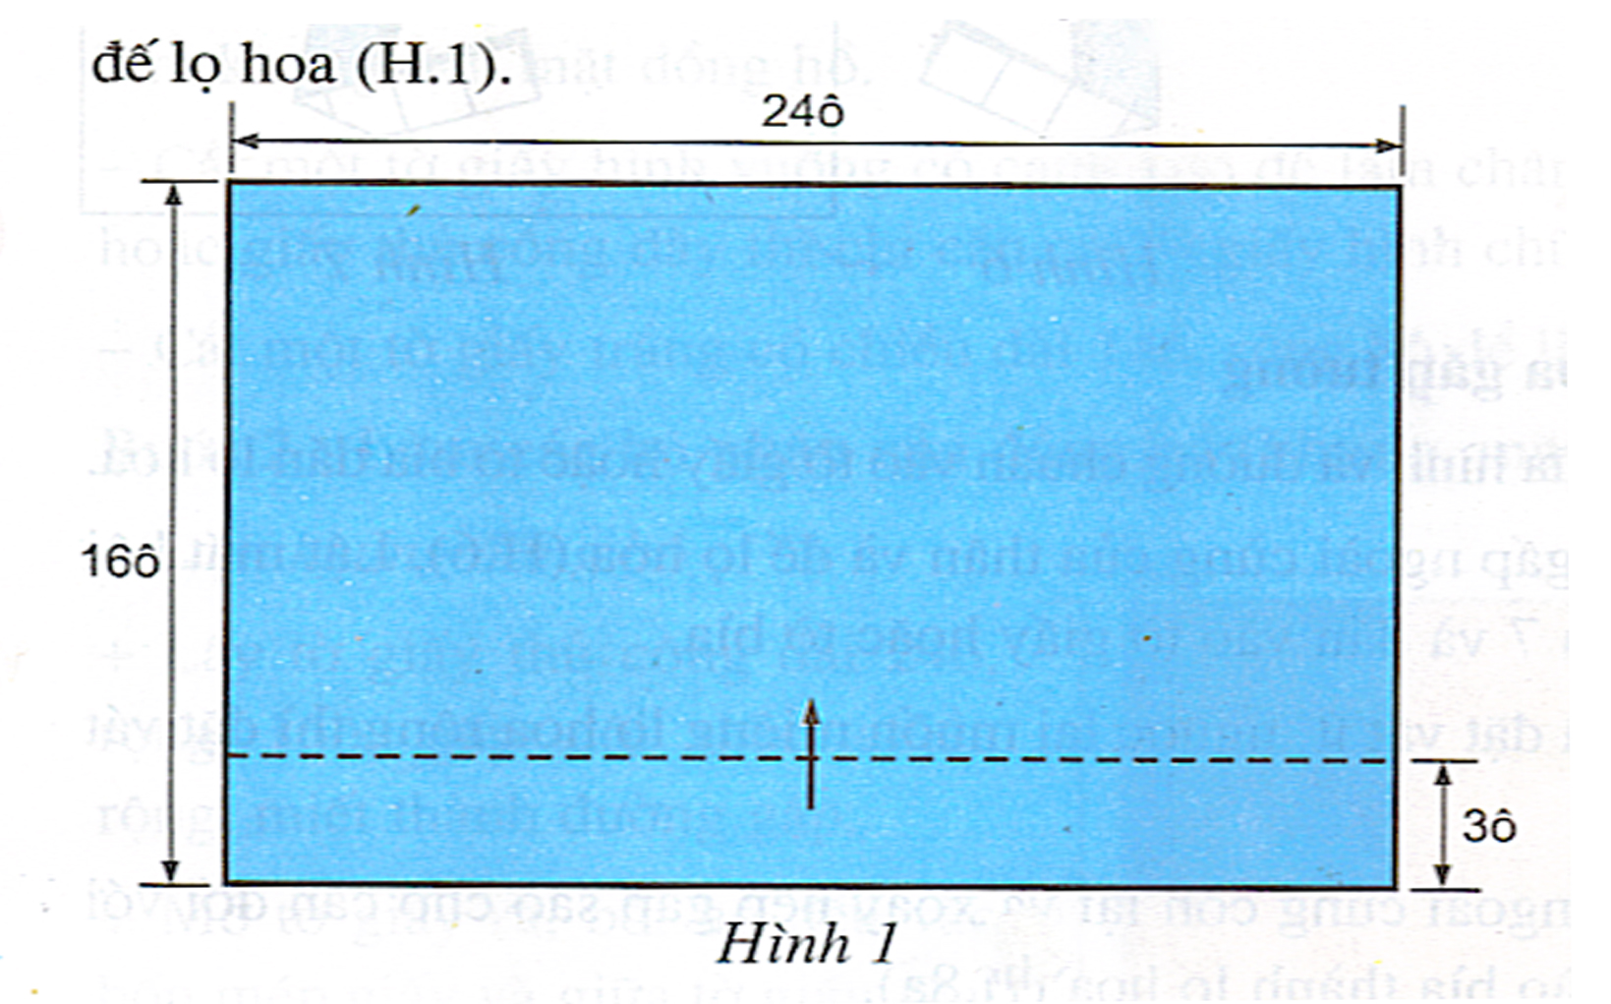  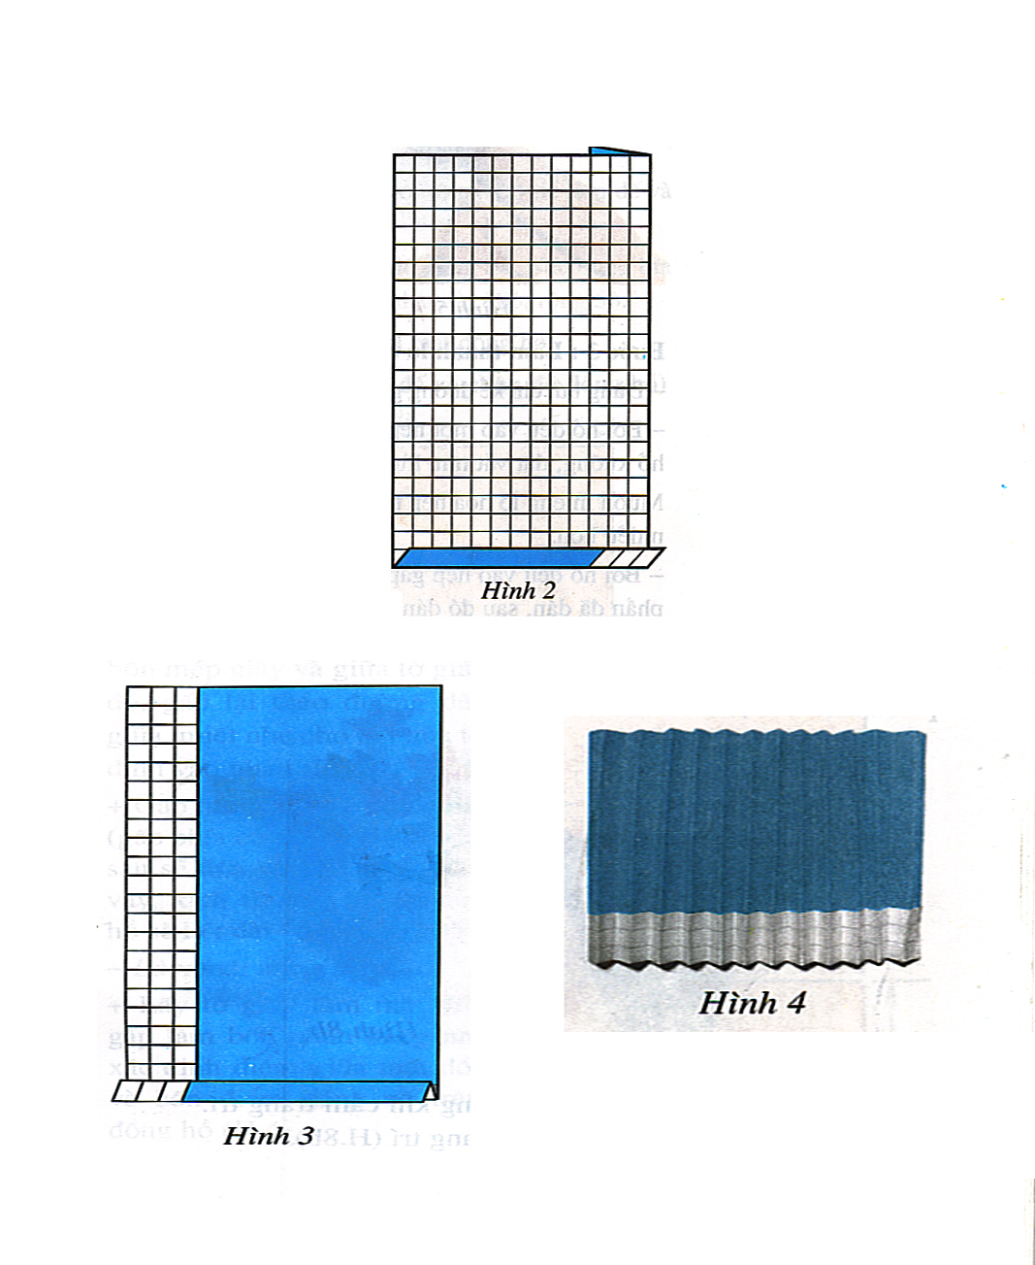  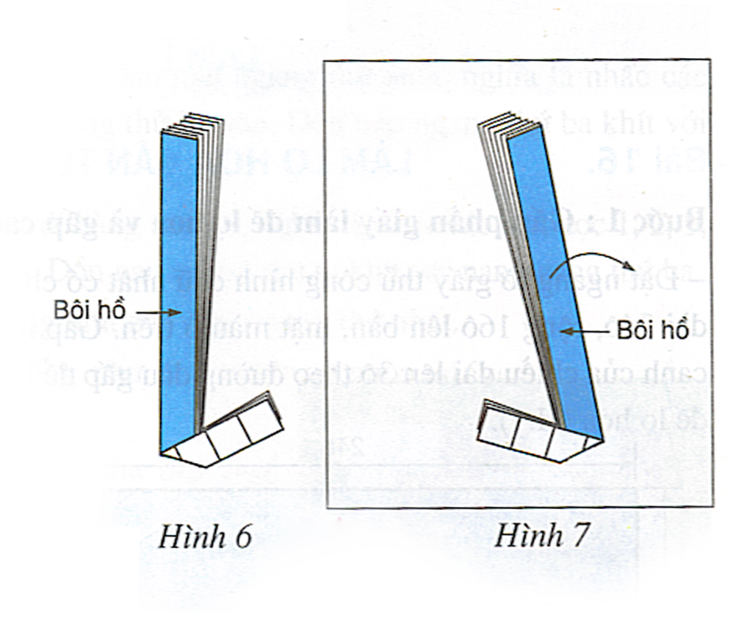  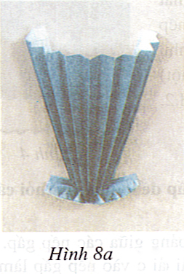  - Cho học sinh thực hành theo nhóm.  - Giáo viên quan sát uốn nắn, giúp đỡ học sinh còn lúng túng.  b. Hoạt động 2: Trang trí và trưng bày (10 phút)  - GV hướng dẫn HS cắt các bông hoa để trang trí  - Tổ chức cho HS trưng bày sản phẩm.  - GV nhận xét - Tuyên dương những em trang trí sản phẩm đẹp.  4 .Củng cố,dặn dò : 4p  - Nhận xét tiết học.  + Bài tập : Về nhà thực hành tập gấp lọ hoa .  + Chuẩn bị : Giấy thủ công hoặc bìa, giấy trắng, thước kẻ, bút màu, hồ, kéo để học bài Làm đồng hồ để bàn. | - Hát  - HS để giấy thủ công ,bìa màu ,kéo hồ lên bàn  - HS nghe.  - HS nghe.  - HS nhắc lại các bước:  - Bước 1: Gấp phần giấy làm đế lọ hoa và gấp các nếp gấp cách đều.  - Bước 2: Tách phần gấp đế lọ hoa ra khỏi các nếp gấp làm thân lọ hoa.  - Bước 3: Làm thành lọ hoa gắn tường - Học sinh thực hành.  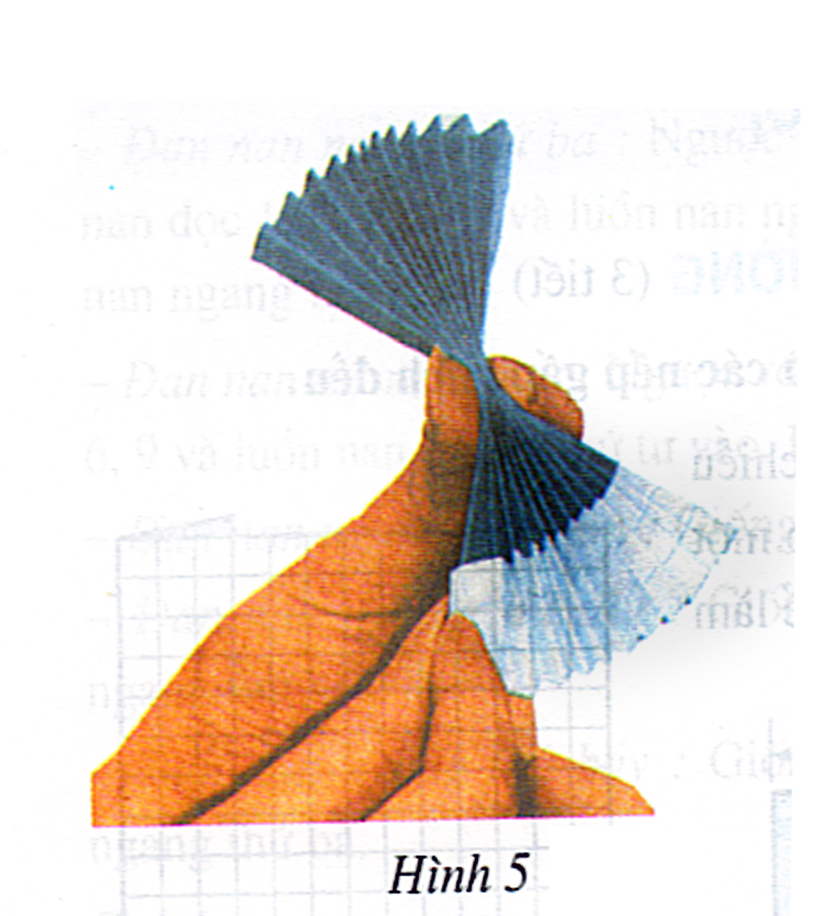  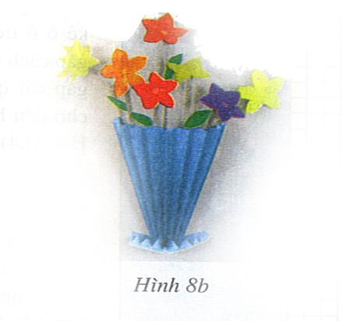  - HS thực hành theo nhóm  - Học sinh cắt các bông hoa có cành, lá để cắm trang trí vào lọ hoa .  - Học sinh trang trí và trưng bày sản phẩm.  - HS lắng nghe.

*********************************************************

Ngày soạn: ...........................................................

Ngày giảng: .........................................................
Buổi chiều
Toán

Tiết 132 : LUYỆN TẬP
I. MỤC TIÊU:
- Củng cố về cách đọc, viết các số có 5 chữ số. Tiếp tục nhận biết thứ tự các số có 5 chữ số. Làm quen với các số tròn nghìn ( từ 10 000 đến 19 000 )
- Giáo dục HS thích học toán.
II. CHUẨN BỊ: Bảng phụ
III.CÁC HOẠT ĐỘNG DẠY HỌC
Hoạt động của giáo viên | Hoạt động của học sinh
1. Kiểm tra bài cũ : 5p  - Gọi HS đọc các số:  32741 ; 83253 ; 65711 ; 87721 ; 19995.  - Nhận xét .  2. Bài mới: 25p  a.Giới thiệu bài:  b. Luyện tập:  Bài 1:  - Gọi HS nêu yêu cầu của BT.  - Phân tích bài mẫu.  - Yêu cầu tự làm bài vào vở.  - Mời 3HS lên bảng viết số và đọc số.  - Giáo viên nhận xét đánh giá.  Bài 2:  - Yêu cầu HS đọc yêu cầu của BT và mẫu rồi tự làm bài.  - Mời 3HS lên bảng trình bày bài làm.  - Nhận xét đánh giá bài làm của học sinh.  Bài 3:  - Yêu cầu HS nêu quy luật của dãy số rồi làm bài vào vở.  - Chấm vở một số em, nhận xét chữa bài.  3. Củng cố - dặn dò:5 p  - GV đọc số, yêu cầu nghe và viết số có 5CS.  - Về nhà tập viết và đọc số có 5 chữ số. | - Hai em đọc số.  - Cả lớp theo dõi nhận xét.  - Lớp theo dõi giới thiệu bài.  - Một em đọc yêu cầu bài.  - HS lắng nghe  - Cả lớp thực hiện làm vào vở.  - Lần lượt 3 học sinh lên bảng chữa bài.  - Cả lớp theo dõi nhận xét bổ sung:  + 63721 : Sáu muơi ba nghìn bảy trăm hai mươi mốt.  + 47 535: Bốn mươi bảy nghìn năm trăm bamươi lăm.  + 45913 : Bốn mươi lăm nghìn chín trăm mười ba  - Một em nêu yêu cầu và mẫu.  - Thực hiện viết các số vào vở.  - 3 em lên bảng làm bài, cả lớp nhận xét bổ sung:  + Sáu nghìn ba trăm hai mươi tám: 6328  + Mười sáu nghìn ba trăm hai mươi tám: 16 328  + Năm mươi ba nghìn một trăm sáu mươi hai: 53 162  - Hai em nêu quy luật của dãy số  - Cả lớp làm bài vào vở.  - 3 em lên bảng chữa bài, lớp bổ sung.  a/ 36520 ; 36521; 36522 ; 36523 ; 36 524 ; 36 525  b/ 48183 ; 48184 ; 48185 ; 48186 ; 48187 ; 48188  c/ 81317 ; 81318 ; 81319 ; 81320 ; 81321 ; 81322  - HS lắng nghe và ghi nhớ

******************************************

Chính tả (Nghe - viết)
Tiết 53: ÔN TẬP GIỮA HỌC KÌ II (TIẾT 3)
I. MỤC TIÊU:
- Mức độ , yêu cầu vể kỹ năng đọc như ở tiết 1.
- Báo cáo được 1 trong 3 nội dung nêu ở Bt2 (về học tập, hoặc về lao động, về công tác khác)
II. CHUẨN BỊ: :
- Phiếu viết tên từng bài tập đọc từ tuần 19 - 26.
- Bảng lớp viết các nội dung cần báo cáo.
III. CÁC HOẠT ĐỘNG DẠY HỌC:
Hoạt động của giáo viên | Hoạt động của học sinh
1. Giới thiệu bài : 8p  - HD hs luyện đọc thêm bài: Người tri thức yêu nước,  2. Kiểm tra tập đọc: 15p  - Kiểm tra số học sinh trong lớp.  - Hình thức kiểm tra: Thực hiện như tiết 1  3. Bài tập 2:10p  - Đọc YC  - Mời một em nhắc lại mẫu báo cáo đã học ở tuần 20 (tr 20) SGK.  + Yêu cầu về báo cáo này có gì khác so với mẫu báo cáo trước đã học ?  - Yêu cầu mỗi em đều phải đóng vai lớp trưởng báo cáo trước các bạn kết quả hoạt động của chi đội.  - Theo dõi, nhận xét tuyên dương những em báo cáo đầy đủ rõ ràng.  4. Củng cố - dặn dò : 4p  - Nhận xét đánh giá tiết học.  - Về nhà tiếp tục đọc lại các bài tập đọc đã học từ tuần 19 - 26 để tiết sau tiếp tục kiểm tra. | - Lớp theo dõi để nắm về yêu cầu của. Luyện đọc thêm bài:Người tri thức yêu nước,  - Lần lượt từng em lên bốc thăm chọn bài chuẩn bị kiểm tra.  - Lên bảng đọc và trả lời câu hỏi theo chỉ định trong phiếu.  - 1 em đọc yêu cầu bài tập 2, cả lớp đọc thầm.  - Một em đọc lại mẫu báo cáo đã học.  + Người báo cáo là chi đội trưởng. Người nhận báo cáo là thầy cô phụ trách. Nội dung: Xây dựng chi đội mạnh ….  - Lần lượt từng em đóng vai chi đội trưởng lên báo cáo trước lớp.  - Lớp nhận xét chọn những bạn báo cáo hay và đúng trọng tâm.  - HS lắng nghe và ghi nhớ
******************************************************
Tập đọc

Tiết 54: ÔN TẬP GIỮA HỌC KÌ II (TIẾT 4)

I. MỤC TIÊU:
- Mức độ , yêu cầu vể kỹ năng đọc như ở tiết 1.
- Nghe và viết đúng chính tả bài Khói chiều, (tốc độ viết khoảng 65chữ ?15phút) không mắc quá 5 lỗi trong bài, trình bày sạch sẽ đúng bài thơ lục bát.(BT2)
- Cẩn thận khi làm bài
II. CHUẨN BỊ:
- Phiếu viết tên từng bài tập đọc từ tuần 19 - 26.
- 3 tờ phiếu viết đoạn văn trong BT2, tranh ảnh minh họa cây bình bát, cây bần.
III. CÁC HOẠT ĐỘNG DẠY HỌC:
Hoạt động của giáo viên | Hoạt động của học sinh
1. Giới thiệu bài :8p  - HDHS luyện đọc thêm bài Người tri thức yêu nước;Chiếc máy bơm  2. Kiểm tra tập đọc: 15p  - Kiểm tra số HS còn lại trong lớp.  - Hình thức kiểm tra: Thực hiện như tiết 1.  3. Hướng dẫn nghe- viết:15p  - Đọc mẫu một lần bài thơ “ Khói chiều”  - Yêu cầu một em đọc lại bài thơ.  - Yêu cầu cả lớp theo dõi trong sách giáo khoa và đọc thầm theo.  + Tìm những câu thơ tả cảnh: Khói chiều“?  + Bạn nhỏ trong bài thơ nói gì với khói chiều ?  + Hãy nhắc lại cách trình bày một bài thơ lục bát?  - Yêu cầu lớp viết bảng con một số từ hay viết sai.  - Đọc cho học sinh chép bài.  - Thu vở để chấm một số bài nhận xét đánh giá.  4. Củng cố - dặn dò : 2p  - Nhận xét đánh giá tiết học.  - Về nhà tiếp tục đọc lại các bài tập đọc đã học từ tuần 19 - 26 để tiết sau | - Lớp theo dõi để nắm về yêu cầu của tiết học.  - Luyện đọc bài  - Lần lượt từng em lên bốc thăm chọn bài chuẩn bị kiểm tra.  - Lên bảng đọc và trả lời câu hỏi theo chỉ định trong phiếu.  - Lớp lắng nghe và theo dõi bạn đọc.  - Lắng nghe đọc mẫu bài thơ.  - Một em đọc lại bài thơ, lớp đọc thầm trong sách giáo khoa.  + Chiều chiều từ mái rạ vàng / Xanh rờn ngọn khói nhẹ nhàng bay lên.  + Khói ơi vươn nhẹ lên mây / Khói đừng bay quấn làm cay mắt bà !  + Câu 6 tiếng viết lùi vào 2 ô, câu 8 tiếng viết lùi vào 1 ô.  - Lấy bảng con ra viết các từ dễ lẫn: xanh rờn, vươn, quấn ...  - Lắng nghe và viết bài thơ vào vở.  - 7- 9 em nộp vở để giáo viên .  - HS lắng nghe và ghi nhớ

Tự nhiên và xã hội

Tiết 53: CHIM
I-MỤC TIÊU:
- Nêu được lợi ích của chim đối với con người.
- Quan sát hình vẽ hoặc vật thật và chỉ được các bộ phận bên ngoài của chim.
- HS có năng lực:
+ Biết chim là động vật có xương sống. Tất cả các loài chim đều có lông vũ, có mỏ, hai cánh và hai chân.
+ Nêu nhận xét cánh và chân của đại diện chim bay(đại bàng), chim chạy (đà điểu).
*Các KNS cơ bản được giáo dục:
- Kĩ năng tìm kiếm và xử lí thông tin: Quan sát , so sánh , đối chiếu để tìm ra đặc điểm chung về cấu tạo ngoài cơ thể của con chim.
- Kĩ năng hợp tác tìm kiếm các lựa chọn, các cách làm để tuyên truyền , bảo vệ các loài chim, bảo vệ môi trường sinh thái.
II- ĐỒ DÙNG DẠY- HỌC:
Các hình trong SGK trang 102, 103.
III- HOẠT ĐỘNG DẠY- HỌC:
Hoạt động của giáo viên | Hoạt động của học sinh
1/ Ổn định  2/ Kiểm tra  - Chỉ và nói tên các bộ phận cơ thể của các con cá được quan sát?  - Nêu ích lợi của cá?  - Kiểm tra sự chuẩn bị của học sinh. Nhận xét.  - Nhận xét bài cũ.  3/ Bài mới :  * GTB ghi tựa  Hoạt động 1: Quan sát và thảo luận  - Giáo viên yêu cầu học sinh quan sát hình các con chim trong SGK trang 102, 103 và tranh ảnh các con chim sưu tầm được.  - Nhóm trưởng điều khiển các bạn thảo luận. Dưới đây là một số gợi ý:( Kĩ năng tìm kiếm và xử lí thông tin: Quan sát , so sánh , đối chiếu để tìm ra đặc điểm chung về cấu tạo ngoài cơ thể của con chim.)  * Chỉ và nói tên các bộ phận bên ngoài của những con chim có trong hình. Bạn có nhận xét gì về độ lớn của chúng. Loài nào biết bay, loài nào biết bơi, loài nào chạy nhanh?  * Bên ngoài cơ thể của chim thường có gì bảo vệ? Bên trong cơ thể của chúng có xương sống không?  * Mỏ chim có đặc điểm gì chung? Chúng dùng mỏ để làm gì?  - Gọi đại diện các nhóm lên trình bày. Mỗi nhóm giới thiệu về một con. Các nhóm khác nhận xét, bổ sung.  - Kết quả thảo luận của học sinh cần nêu bật:  * Cũng như các động vật khác, mỗi con chim đều có đầu, mình và cơ quan di chuyển.  * Toàn thân chúng được bao phủ bởi một lớp lông vũ.  * Mỏ chim cứng dùng để mổ thức ăn.  * Mỗi con chim đều có hai cánh, hai chân. Tuy nhiên, không phải loài chim nào cũng biết bay. Đà điểu không biết bay nhưng chạy rất nhanh.  *Kết luận:  Chim là động vật có xương sống. Tất cả các loài chim đều có lông vũ, có mỏ, hai cánh và hai chân.  Hoaït ñoäng 2: Lieân heä thöïc teá  - Cuøng nhau thaûo luaän caâu hoûi: Taïi sao chuùng ta khoâng neân saên baét, phaù toå chim?  - Ñaïi dieän caùc nhoùm thi “dieãn thuyeát” veà ñeà taøi “Baûo veä caùc loaøi chim trong töï nhieân”.  * Giaùo vieân coù theå keå cho hoïc sinh caâu chuyeän “Dieät chim seû”: Chim seû thöôøng hay aên thoùc khi baét ñaàu chín ôû ngoaøi ñoàng neân ngöôøi ta ñaõ ñaùnh baãy vaø tìm moïi caùch ñeå tieâu dieät nhöõng ñaøn chim seû. Nhöng ñeán muøa sau, caùnh ñoàng luùa ôû ñòa phöông ñoù ñaõ khoâng ñöôïc thu hoaïch vì bò saâu phaù hoaïi. Töø ñaáy, ngöôøi ta khoâng tieâu dieät chim seû nöõa… Qua caâu chuyeän naøy, giaùo vieân giuùp cho hoïc sinh nhaän thaáy söï caàn thieát caàn phaûi baûo veä caùc loaøi chim ñeå giöõ ñöôïc söï caân baèng trong töï nhieân.  - Kĩ năng hợp tác tìm kiếm các lựa chọn, các cách làm để tuyên truyền , bảo vệ các loài chim, bảo vệ môi trường sinh thái  * Giaùo vieân cuõng coù theå gôïi yù hoïc sinh tìm hieåu theâm nhöõng nhöõng thoâng tin veà caùc hoaït ñoäng baûo veä caùc loaøi chim quyù hieám, baûo veä moâi tröôøng sinh thaùi ôû ñòa phöông, …  4 / Cuûng coá, daën doø:  - Veà laøm baøi taäp trong VBT. Xem tröôùc baøi “Thuùù”  - Nhaän xeùt tieát hoïc. | - Hát.  - 2 học sinh lên bảng trả lời. Học sinh khác theo dõi nhận xét.  - Tổ trưởng kiểm tra báo cáo.  - Học sinh lắng nghe.  - Hoạt động nhóm.  - Các nhóm quan sát hình các con chim trong SGK trang 102, 103 và tranh ảnh các con chim sưu tầm được.  - Nhóm trưởng điều khiển các bạn thảo luận. Theo câu hỏi gợi ý.  - Đại diện các nhóm lên trình bày. Mỗi nhóm giới thiệu về một con. Các nhóm khác nhận xét, bổ sung.  - HSlắng nghe và nhắc lại kết luận.  - Học sinh lắng nghe.Thảo luận câu hỏi: Tại sao chúng ta không nên săn bắt, phá tổ chim.  - Các nhóm thi “diễn thuyết” về đề tài “Bảo vệ các loài chim trong tự nhiên”.  - Nhận xét bổ sung.  - HS lắngnghe  - HS trả lời.  - HS nghe và ghi nhớ.

**************************************************************
Ngày soạn: ...........................................................

Ngày giảng: .........................................................
Buổi sáng
Toán

Tiết 133: CÁC SỐ CÓ NĂM CHỮ SỐ (TIẾP THEO)

I. MỤC TIÊU:
- HS nắm được các số có 5 chữ số trường hợp (chữ số hàng nghìn, trăm, chục, đơn vị là 0 ).
- Biết đọc viết các số có 5 chữ số dạng nêu trên.
- Tiếp tục nhận biết thứ tự của các số có 5 chữ số. Luyện ghép hình.
- Giáo dục HS thích học toán.
II. CHUẨN BỊ: Bảng phụ
III.CÁC HOẠT ĐỘNG DẠY HỌC:
Hoạt động của giáo viên | Hoạt động của học sinh
1. Kiểm tra bài cũ :5p  - GV đọc, gọi hai em lên bảng viết các số có 5 chữ số: 53 162 ; 63 211 ; 97 145 ;  - Nhận xét .  2. Bài mới: 25p  a. Giới thiệu bài:  b. Giới thiệu các số 5 chữ số ( có chữ số 0)  - Kẻ lên bảng như sách giáo khoa, hướng dẫn học sinh điền vào các cột trong bảng.  - Yêu cầu lớp quan sát nhận xét và tự viết số vào bảng con.  - Yêu cầu nhìn vào số mới viết để đọc số .  - Tương tự yêu cầu điền và viết, đọc các số còn lại trong bảng.  - Nhận xét về cách đọc, cách viết viết của học sinh.  HĐ3. Luyện tập:14-15’  - Bài 1: - Gọi học sinh nêu yêu cầu bài tập.  - Treo bảng đã kẻ sẵn như SGK lên bảng.  - Yêu cầu lên điền vào bảng và nêu lại cách đọc và viết số vừa tìm được.  - Giáo viên nhận xét đánh giá.  Bài 2:  - Gọi học sinh nêu yêu cầu bài tập.  - Yêu cầu cả lớp làm vào vở.  - Mời 2HS lên bảng chữa bài.  - Giáo viên nhận xét đánh giá.  Bài 3:  - Hướng dẫn HS làm bài tương tự như BT2.  - Chấm vở 1 số em, nhận xét chữa bài.  Bài 4: Dành cho HS có năng lực  - Giáo viên nhận xét đánh giá.  3) Củng cố - dặn dò:1-2’  - Gv nhận xét tiết học.  - Dặn HS về làm bài tập ở nhà. | - Hai em lên bảng viết các số có 5 chữ số.  - HS lắng nghe  - Lớp theo dõi giới thiệu bài.  - Lớp quan sát lên bảng theo dõi hướng dẫn để viết và đọc các số.  - Ta viết số 3 chục nghìn 0 nghìn 0 trăm 0 chục và 0 đơn vị : 30 000  - Đọc: Ba mươi nghìn.  - Ba chục nghìn,0 nghìn 0 trăm 0 chục và 5 đơn vị. 30 005. Ba mươi ngìn không trăm linh năm.  - 3 em đọc lại các số trên bảng.  - Bài 1: Một em nêu yêu cầu bài tập.  - Quan sát điền số hoặc đọc các số trong bảng.  - Lần lượt từng em lên bảng điền vào từng cột.  Bài 2:  - Một em nêu yêu cầu bài tập.  - Lớp làm vào vở.  - 2 em lên bảng chữa bài, lớp nhận xét bổ sung:  a/ 18 301 ; 18 302 ; 18 303 ; 18 304 ; 18305  b/ 32 606 ; 32 607 ; 32 608 ; 32 609; 32 610  - Bài 3:  Cả lớp đọc yêu cầu của BT, quan sát để tìm ra quy luật của dãy số, rồi điền tiếp vào chỗ chấm.  - 3 em lên bảng chữa bài, lớp theo dõi bổ sung:  a) 18000 ; 19000 ; 20000 ; 21000 ; 22000 ; 23000  b) 47000 ; 47100 ; 47200 ; 47300 ; 47400 ; 47500  c) 46300 ; 46310 ; 46320 ; 46330 ; 46340 ; 46350  -Bài 4: Một em nêu yêu cầu bài tập.  - Cả lớp thực hành xếp ghép hình.  - Một học sinh lên bảng xếp.  - cả lớp nhận xét bài bạn.  - HS lăng nghe và ghi nhớ.
  Viết số | Đọc số
  86030 | Tám mươi sáu nghìn không trăm ba mươi
  62300 | Sáu mươi hai nghìn ba trăm
  58 601 | Năm mươi tám nghìn sáu trăm linh một
  42 980 | Bốn mươi hai nghìn chín trăm tám mươi
  70 031 | Bảy mươi nghìn không trăm ba mươi mốt
  60 002 | sáu mươi nghìn không trăm linh hai
***********************************
Tập viết
Tiết 27: ÔN TẬP GIỮA HỌC KÌ II (TIẾT7)
I. MỤC TIÊU:
- Mức độ , yêu cầu vể kỹ năng đọc như ở tiết 1.
-Viết đúng các âm vần dễ lẫn trong đoạn văn.
II. CHUẨN BỊ: :
- 7 Phiếu viết tên từng bài thơ và mức độ yêu cầu thuộc lòng từ tuần 19 - 26.
III. CÁC HOẠT ĐỘNG DẠY HỌC:
Hoạt động của GV | Hoạt động của HS
HĐ 1.Giới thiệu bài :1-2’  HĐ2.Hd đọc bài: Ngày hội rừng xanh;Đi hội chùa hương  $\frac{1}{3}$ HĐ3. Kiểm tra học thuộc lòng: 9-10’  - Kiểm tra số HS trong lớp.  -Hình thức kiểm tra:Thực hiện như tiết 1  .  HĐ4. Bài tập 2:17-18’  - Mời một em nêu yêu cầu bài tập.  - Yêu cầu lớp theo dõi đọc thầm.  - Yêu cầu lớp thực hiện làm bài vào vở.  - Dán 3 tờ phiếu lên bảng.  - Mời 3 nhóm lên bảng chơi tiếp sức.  - Yêu cầu đọc lại đoạn văn đã điền chữ thích hợp.  - Thu một số bài và nhận xét.  3.Củng cố - dặn dò : 4-5’  - Nhận xét đánh giá tiết học.  - Về nhà tiếp tục đọc lại các bài tập đọc có yêu cầu HTL đã học từ tuần 19 - 26 để tiết sau tiếp tục KT. | - Lớp theo dõi để nắm về yêu cầu của tiết học.  -Luyện đọc bài.  - Lần lượt từng em lên bốc thăm chọn bài chuẩn bị kiểm tra.  - Lên bảng đọc thuộc lòng và trả lời câu hỏi theo chỉ định trong phiếu.  - Lớp lắng nghe và theo dõi bạn đọc.  - Một em nêu yêu cầu bài tập, lớp đọc thầm.  - Cả lớp tự làm bài vào vở.  - 3 nhóm lên bảng thi tiếp sức điền chữ thích hợp vào chỗ trống.  - Cả lớp nhận xét, bình chọn nhóm thắng cuộc.  + Các từ cần điền là : rét, buốt, ngất, lá, trước, nào, lại, chưng, biết, làng, tay.  - Hai em đọc lại đoạn văn vừa điền xong.
**************************************************
Tự nhiên xã hội

Tiết 54: THÚ
I-MỤC TIÊU
- Nêu được ích lợi của thú đối với con người.
- Quan sát hình vẽ hoặc vật thật và chỉ được các bộ phận bên ngoài của một số loài thú.
- HS có năng lực :
+ Biết những động vật có lông mao đẻ con,nuôi con bằng sữa được gọi là thú hay động vật có vú.
+ Nêu được một số ví dụ về thú nhà và thú rừng.
*Các KNS cơ bản được giáo dục :
- Kĩ năng kiên định: Xác định giá trị ; xây dựng niềm tin và sự cần thiết trong việc bảo vệ các loại thú rừng.
- Kĩ năng hợp tác : Tìm kiếm các lựa chọn , các cách làm để tuyên truyền, bảo vệ các loại thú rừng ở địa phương.
II- CHUẨN BỊ:
GV+HS: Các hình trong SGK trang 104, 105.
- Sưu tầm tranh ảnh về các loài thú nhà.
III- HOẠT ĐỘNG DẠY- HỌC:
Hoạt động của giáo viên | Hoạt động của học sinh
1/ Kiểm tra: 5P  - Chỉ và nói tên các bộ phận cơ thể của các con chim được quan sát?  - Tại sao không nên săn bắt, phá tổ chim?  - Kiểm tra việc chuẩn bị bài của học sinh.  - Nhận xét đánh giá.  2/ Bài mới:28P  * GTB :  Hoạt động 1: QUAN SÁT VÀ THẢO LUẬN  - Giáo viên yêu cầu học sinh quan sát hình các loài thú nhà trong SGK trang 104, 105 và các hình sưu tầm được.  - Nhóm trưởng điều khiển các bạn thảo luận. Dưới đây là một số gợi ý:  * Kể tên một số loài thú nhà mà em biết.  * Trong số các con thú nhà đó:  - Con nào có mõm dài, tai vểnh, mắt híp?  - Con nào có thân hình vạm vỡ, sừng cong như lưỡi liềm?  - Con nào có thân hình to lớn, có sừng, vai u, chân cao?  - Con nào đẻ con?  - Thú mẹ nuôi thú con bằng gì?  …  - Giáo viên nhắc các nhóm trưởng yêu cầu các bạn khi mô tả các con vật nào thì chỉ vào hình và nói rõ tên từng bộ phận cơ thể của con vật đo.ù  - Gọi đại diện các nhóm lên trình bày. Mỗi nhóm giới thiệu về một con. Các nhóm khác nhận xét, bổ sung.  - Tiếp theo, giáo viên yêu cầu học sinh liệt kê những đặc điểm chung của thú.  * Kết luận:  Những động vật có đặc điểm như có lông mao, đẻ con và nuôi con bằng sữa được gọi là thú hay động vật có vú.  Hoạt động 2: THẢO LUẬN CẢ LỚP  Giáo viên đặt vấn đề cho cả lớp thảo luận:  - Nêu ích lợi của việc nuôi các loài thú nhà như: Lợn, trâu, bò, chó, mèo, …?  - Ở nhà em nào có nuôi một vài loài thú nhà? Nếu có, em có tham gia chăm sóc hay chăn thả chúng không? Em thường cho chúng ăn gì?  *Kết luận:  - Lợn là vật nuôi chính của nước ta. Thịt lợn là thức ăn giàu dinh dưỡng cho con người. Phân lợn dùng để bón ruộng.  - Trâu, bò được dùng để kéo cày, kéo xe,… Phân trâu, bò được dùng để bón ruộng.  - Bò còn được nuôi để lấy thịt, lấy sữa. Các sản phẩm của sữa bò như : bơ, pho-mát cùng với thịt bò là món ăn ngon và bổ, cung cấp các chất đạm, chất béo cho cơ thể con người.  3/Củng cố, dặn dò: 5P  KNS: Cần bảo vệ những loại thú rừng quý hiếm và tuyên truyền mọi người cùng tham gia .  - Hỏi theo nội dung bài học. GDTT  - Về làm bài tập trong VBT. Xem trước bài “Thú (tiếp theo)” | - 2 học sinh lên bảng trả lời. Học sinh khác nhận xét bổ sung.  - Học sinh lắng nghe.  - Hoạt động nhóm.  Các nhóm quan sát hình các loài thú nhà trong SGK trang 104, 105 và các hình sưu tầm được.  + Nhóm trưởng điều khiển các bạn thảo luận.  - Đại diện các nhóm lên trình bày. Mỗi nhóm giới thiệu về một con. Các nhóm khác nhận xét, bổ sung.  - Học sinh nêu.  - Học sinh lắng nghe.  - Học sinh trả lời.  - 1 số học sinh trả lời.  - Học sinh lắng nghe.  -HSl ắng nghe.  - Học sinh trả lời.

*******************************************************

Ngày soạn: ...........................................................

Ngày giảng: .........................................................
Buổi chiều:
Luyện từ và câu

TIẾT 27 : ÔN TẬP GIỮA HỌC KÌ II (TIẾT 5)
I. MỤC TIÊU:
1/KT,KN : - Mức độ , yêu cầu vể kỹ năng đọc như ở tiết 1.
- Dựa vào báo cáo miệng ở tiết 3, dựa theo mẫu (SGK), viết báo cáo về 1 trong 3 nội dung : về học tập, hoặc về lao động, về công tác khác.
2/TĐ : yêu thích môn học
II. CHUẨN BỊ:
- 7 Phiếu viết tên từng bài thơ và mức độ yêu cầu thuộc lòng từ tuần 19 - 26.
III. CÁC HOẠT ĐỘNG DẠY HỌC:
Hoạt động của GV | Hoạt động của HSø
HĐ1) Giới thiệu bài :2-3’  -HDHS luyện đọc thêm bài Em vẽ Bác Hồ;Mạt trời mọc ở đằng tây  HĐ2) Kiểm tra học thuộc lòng: 9-10’  $\frac{1}{3}$- Kiểm tra số HS trong lớp.  - Hình thức kiểm tra: Thực hiện như tiết 1.  HĐ3) Bài tập 2:14-15’  - Gọi 2HS đọc yêu cầu của BT và mẫu báo cáo.  - Yêu cầu cả lớp theo dõi trong SGK, đọc thầm về mẫu báo cáo đã học ở tiết 3.  - Nhắc nhở HS nhớ lại ND báo cáo đã trình bày trong tiết 3, viết lại đúng mẫu, đủ thông tin, rõ ràng, trình bày đẹp.  - Yêu cầu cả lớp viết báo cáo vào vở.  - Mời một số học sinh đọc lại báo cáo đã hoàn chỉnh.  - Giáo viên cùng lớp bình chọn những báo cáo viết tốt nhất.  3) Củng cố - dặn dò : 4-5’  - Nhận xét đánh giá tiết học.  - Về nhà tiếp tục đọc lại các bài tập đọc có yêu cầu HTL đã học từ tuần 19 - 26 để tiết sau tiếp tục KT. | - Lớp theo dõi để nắm về yêu cầu của tiết học.  - Lần lượt từng em lên bốc thăm chọn bài chuẩn bị kiểm tra.  - Lên bảng đọc thuộc lòng và trả lời câu hỏi theo chỉ định trong phiếu.  - Lớp lắng nghe và theo dõi bạn đọc.  - 2 em đọc yêu cầu bài và mẫu báo cáo.  - Cả lớp đọc thầm trong sách giáo khoa.  - Cả lớp viết bài vào vở.  - 4 - 5 em đọc bài viết của mình trước lớp.  - Lớp nhận xét chọn báo cáo đầy đủ và tốt nhất.
------------------------------------------------------------------------
Chính tả (Nghe-viết )
Tiết 54 :ÔN TẬP GIỮA HỌC KÌ II (TIẾT 6)
I. MỤC TIÊU:
1/KT.KN : - Mức độ , yêu cầu vể kỹ năng đọc như ở tiết 1.
-Viết đúng các âm vần dễ lẫn trong đoạn văn.( BT2)
2/TĐ :
II. CHUẨN BỊ: :
- 7 Phiếu viết tên từng bài thơ và mức độ yêu cầu thuộc lòng từ tuần 19 - 26. III. CÁC HOẠT ĐỘNG DẠY HỌC:
Hoạt động của GV | Hoạt động của HS
HĐ 1.Giới thiệu bài :1-2’  HĐ2.Hd đọc bài: Ngày hội rừng xanh;Đi hội chùa hương  HĐ3.$\frac{1}{3}$ Kiểm tra học thuộc lòng: 9-10’  - Kiểm tra số HS trong lớp.  -Hình thức kiểm tra:Thực hiện như tiết 1  .  HĐ4. Bài tập 2:17-18’  - Mời một em nêu yêu cầu bài tập.  - Yêu cầu lớp theo dõi đọc thầm.  - Yêu cầu lớp thực hiện làm bài vào vở.  - Dán 3 tờ phiếu lên bảng.  - Mời 3 nhóm lên bảng chơi tiếp sức.  - Yêu cầu đọc lại đoạn văn đã điền chữ thích hợp.  - Thu một số bài và nhận xét.  3.Củng cố - dặn dò : 4-5’  - Nhận xét đánh giá tiết học.  - Về nhà tiếp tục đọc lại các bài tập đọc có yêu cầu HTL đã học từ tuần 19 - 26 để tiết sau tiếp tục KT. | - Lớp theo dõi để nắm về yêu cầu của tiết học.  -Luyện đọc bài.  - Lần lượt từng em lên bốc thăm chọn bài chuẩn bị kiểm tra.  - Lên bảng đọc thuộc lòng và trả lời câu hỏi theo chỉ định trong phiếu.  - Lớp lắng nghe và theo dõi bạn đọc.  - Một em nêu yêu cầu bài tập, lớp đọc thầm.  - Cả lớp tự làm bài vào vở.  - 3 nhóm lên bảng thi tiếp sức điền chữ thích hợp vào chỗ trống.  - Cả lớp nhận xét, bình chọn nhóm thắng cuộc.  + Các từ cần điền là : rét, buốt, ngất, lá, trước, nào, lại, chưng, biết, làng, tay.  - Hai em đọc lại đoạn văn vừa điền xong.
------------------------------------------------------------------------
Toán

Tiết 134: LUYỆN TẬP
I. MỤC TIÊU:
-Củng cố về cách đọc viết các số có 5 chữ số (trong 5 chữ số đó có chữ số là số0).
- Tiếp tục nhận biết thứ tự của các số có 5 chữ số. Luyện ghép hình.
- Củng cố các phép tính với số có 4 chữ số.
- Giáo dục HS thích học toán
II. CHUẨN BỊ:
- Bảng phụ ghi nội dung bài tập1
III. CÁC HOẠT ĐỘNG DẠY HỌC:
Hoạt động của GV | Hoạt động của HS
1. Kiểm tra bài cũ :4-5’  - Gọi 3 em lên bảng làm BT: Điền số thích hợp vào chỗ chấm:  a) 16 302 ; 16 303 : ... ; ... ; ... ; 16 307 ; ... .  b) 35 000 ; 35 100 ; 35 2000 ; ... ; ... ; ... ; ... .  c) 92 999 ; ... ; 93 001 ; ... ; ... ; 93 004 ; ... .  - Nhận xét .  2.Bài mới:  HĐ 1) Giới thiệu bài: 1-2’  HĐ2) Luyện tập:25-26’  Bài 1: - HD  - Treo bảng phụ đã kẻ sẵn BT1 lên bảng.  - Gọi lần lượt từng em lên điền cách đọc số vào các cột và kết hợp đọc số.  - Nhận xét đánh giá.  Bài 2:  - Gọi một em nêu yêu cầu của bài.  - Hướng dẫn cả lớp làm mẫu một hàng trong bảng.  - Yêu cầu HS tự làm các hàng còn lại.  - Gọi lần lượt từng em lên viết các số vào từng hàng trong bảng.  - Giáo viên nhận xét đánh giá.  Bài 3:  - Gọi một em nêu yêu cầu của bài tập.  - Gọi 2 em nêu lại cách nhẩm các số có 4 chữ số tròn nghìn.  - Yêu cầu HS tự làm bài vào vở.  - Chấm vở 1 số em, nhận xét chữa bài.  3) Củng cố - dặn dò:1-2’  - Tổ chức cho HS chơi TC: Thi viết số nhanh  - Về nhà xem lại các BT đã làm. | - 3HS lên bảng làm bài.  - cả lớp theo dõi, nhận xét bài bạn.  - Lớp theo dõi giới thiệu bài.  - Bài 1: Cả lớp tự làm bài.  - Lần lượt từng em lên bảng chữa bài, lớp bổ sung. + 16 500 : mười sáu nghìn năm trăm.  + 62 007 : sáu mươi hai nghìn không trăm linh bảy  + 62072 : sáu mươi hai nghìn không trăm bảy mươi.  - Bài 2:  Một em đọc yêu cầu.  - Thực hiện làm chung hàng thứ nhất.  - Cả lớp tự làm các hàng còn lại.  - Lần lượt từng em lên bảng chữa bài, lớp bổ sung.  + Tám mươi bảy nghìn một trăm linh năm : 87105  + Tám mươi bảy nghìn một tăm linh một : 87 101  + Tám mươi bảy nghìn năm trăm : 87 500  + Tám mươi bảy nghìn: 87 000  -Bài 3: Một em đọc yêu cầu.  - Cả lớp làm bài vào vở.  - 2 em lên bảng chữa bài, lớp nhận xét bổ sung:  4000 + 5000 = 9000  6500 - 500 = 6000  4000 – (2000 – 1000) = 3000  300 + 2000 x 2 = 4300  (8000 – 4000) x 2 = 8000  - 3 HS lên thi viết số nhanh.

***********************************************

Ngày soạn: ...........................................................

Ngày giảng: .........................................................
Buổi sáng :
Tập làm văn

Tiết 27: ÔN TẬP GIỮA HỌC KÌ II (TIẾT 8)
I. MỤC TIÊU:
1/KT.KN : - Mức độ , yêu cầu vể kỹ năng đọc như ở tiết 1.
-Viết đúng các âm vần dễ lẫn trong đoạn văn.
2/TĐ :
II. CHUẨN BỊ: :
- 7 Phiếu viết tên từng bài thơ và mức độ yêu cầu thuộc lòng từ tuần 19 - 26.
III. CÁC HOẠT ĐỘNG DẠY HỌC:
Hoạt động của GV | Hoạt động của HS
HĐ 1.Giới thiệu bài :1-2’  HĐ2.Hd đọc bài: Ngày hội rừng xanh;Đi hội chùa hương  $\frac{1}{3}$ HĐ3. Kiểm tra học thuộc lòng: 9-10’  - Kiểm tra số HS trong lớp.  -Hình thức kiểm tra:Thực hiện như tiết 1  HĐ4. Bài tập 2:17-18’  - Mời một em nêu yêu cầu bài tập.  - Yêu cầu lớp theo dõi đọc thầm.  - Yêu cầu lớp thực hiện làm bài vào vở.  - Dán 3 tờ phiếu lên bảng.  - Mời 3 nhóm lên bảng chơi tiếp sức.  - Yêu cầu đọc lại đoạn văn đã điền chữ thích hợp.  - Thu một số bài và nhận xét.  3.Củng cố - dặn dò : 4-5’  - Nhận xét đánh giá tiết học.  - Về nhà tiếp tục đọc lại các bài tập đọc có yêu cầu HTL đã học từ tuần 19 - 26 để tiết sau tiếp tục KT. | - Lớp theo dõi để nắm về yêu cầu của tiết học.  -Luyện đọc bài.  - Lần lượt từng em lên bốc thăm chọn bài chuẩn bị kiểm tra.  - Lên bảng đọc thuộc lòng và trả lời câu hỏi theo chỉ định trong phiếu.  - Lớp lắng nghe và theo dõi bạn đọc.  - Một em nêu yêu cầu bài tập, lớp đọc thầm.  - Cả lớp tự làm bài vào vở.  - 3 nhóm lên bảng thi tiếp sức điền chữ thích hợp vào chỗ trống.  - Cả lớp nhận xét, bình chọn nhóm thắng cuộc.  - Hai em đọc lại đoạn văn vừa điền xong.
***********************************************************

Toán

Tiết 130: SỐ 100 000 - LUYỆN TẬP
I. MỤC TIÊU:
1/KT,KN : - Học sinh nhận biết về số 100 000 (Một trăm nghìn )
- Củng cố về cách đọc, viết các số có 5 chữ số. Củng cố về thứ tự các số có 5 chữ số. Nhận biết được số liền sau số 99 999 là số 100 000.
2/TĐ : - Giáo dục HS thích học toán.
II. CHUẨN BỊ:
100 000
Mười tấm bìa mỗi tấm viết số

III. CÁC HOẠT ĐỘNG DẠY HỌC:
Hoạt động của GV | Hoạt động của HS
1.Kiểm tra bài cũ :4-5’  - Gọi 2 em lên bảng viết các số :  53 4000 ; 23 000 ; 56 010 ; 90 009.  - Nhận xét .  2.Bài mới:  HĐ 1. Giới thiệu bài:1-2’  * HĐ2. Giới thiệu số 100 000:14-15’  - Gắn 7 tấm bìa có ghi số 10 000 lên bảng.  + Có mấy chục nghìn ?  - Lấy thêm một tấm xếp thêm vào nhóm 7 tấm và hỏi tất cả có mấy chục nghìn ?  - Thêm một tấm ghi số 10 000 vào nhóm 8 tấm lại hỏi tất cả có mấy chục nghìn ?  - Thêm một tấm 10 000 vào nhóm 9 tấm lại hỏi tất cả có mấy chục nghìn nghìn ?  - Giới thiệu số 100 000: Mười chục nghìn còn gọi là một trăm nghìn viết là: 100 000.  - Gọi vài em chỉ vào số 100 000 và đọc lại  + Số 100 000 là số có mấy chữ số.  HĐ 3) Luyện tập:14-15’  Bài 1: - Gọi một em nêu yêu cầu của bài tập.  - Gọi 3HS lên bảng chữa bài.  - Giáo viên nhận xét đánh giá.  Bài 2:  - Gọi HS nêu yêu cầu của bài tập.  - Mời 1HS lên bảng chữa bài.  - Giáo viên nhận xét đánh giá.  Bài 3:  - Gọi học sinh nêu bài tập.  - Hướng dẫn HS phân tích bài toán.  - Yêu cầu học sinh làm vào vở.  - chấm vở 1 số em, nhận xét chữa bài.  3) Củng cố - dặn dò:1-2’  - Gọi 1HS lên bảng viết số 100 000.  - Nhận xét tiết học. Dặn HS về làm bài tập ở nhà. | - 2 em lên bảng làm bài.  - Cả lớp theo dõi, nhận xét bài bạn.  - Lớp theo dõi giới thiệu bài.  - Lớp quan sát lên bảng và trả lời:  - Có 7 chục nghìn.  - 7 chục nghìn thêm 10 000 bằng 8 chục nghìn.  - 8 chục nghìn thêm 10 000 bằng 9 chục nghìn.  - 9 chục nghìn thêm 10 000 bằng 10 chục nghìn.  - Nhắc lại cách viết và cách đọc số  100 000  Bài 1  - Một em nêu yêu cầu của bài tập.  - Cả lớp thực hiện làm vào vở.  - 3HS lên bảng chữa bài, lớp bổ sung.  a) 10000 ; 20000 ; 30000 ; ... ; 100000  b) 10000 ; 11000 ; 12000 ; 13000 ;14000 ; ...  c) 18000 ; 18100 ; 18200 ; 18300 ;18400 ; ...  Bài 2:  - Một em nêu yêu cầu của bài tập.  - Cả lớp tự làm bài vào vơ.û  - Một em lên bảng điền vào tia số, lớp bổ sung  - Đổi chéo vở chấm bài kết hợp tự sửa bài.  - Bài 3 ; Một em đọc bài toán.  - Cùng GV phân tích bài toán.  - Cả lớp cùng thực hiện vào vở.  - Một em lên bảng chữa bài, lớp bổ sung:  Giải:  Số chỗ chưa có người ngồi là:  7000 – 5000 = 2000 ( chỗ )  Đ/S: 2000 chỗ ngồi  - 1HSlên bảng viết.  - HS lắng nghe.
***********************************************
Giáo dục tập thể
PHẦN I: SINH HOẠT
I. MỤC TIÊU:
- Giúp học sinh thấy được ưu, nhược điểm về nề nếp của lớp cũng như của mình trong tuần 27.
- Đề ra phương hướng hoạt động tuần 28.

II. CÁC HOẠT ĐỘNG DẠY - HỌC:

PHẦN 1. Nhận xét đánh giá hoạt động trong tuần
1. Lớp trưởng nhận xét chung(5')
2. Các tổ trưởng nhận xét tổ (5')
3. HS có ý kiến phê bình và tự phê bình(3')
4. Giáo viên nhận xét các hoạt động trong tuần 27: (5')
*Ưu điểm:
* Tồn tại:
5. Phương hướng tuần 28: (2')
- Phát huy những mặt tích cực của tuần 27, khắc phục những hạn chế.
- Học sinh hầu hết học bài và làm bài trước khi đến lớp.
- Các tổ trưởng tiếp tục kiểm tra học tập cũng như mọi nền nếp của các bạn thành viên trong nhóm.
- Thực hiện tốt việc giữ vở sạch, viết chữ đẹp.
- Tiếp tục duy trì và bổ sung tủ sách lớp học.
- Giữ vệ sinh môi trường và vệ sinh lớp học, vệ sinh cá nhân.

Phần II: Văn nghệ

